Приложение 1
к распоряжению
администрации города
от _____________ № _________

СВЕДЕНИЯ
о границах публичного сервитута

Местоположение границ  публичного сервитута | Красноярский край, г. Красноярск, Свердловский район
Система координат | МСК-167, зона 4
Метод определения координат | аналитический метод
Площадь земельного участка | 341 кв. м
Средняя квадратическая погрешность положения  характерной точки (Mt), м | 0,1
Обозначение характерных  точек границ | Координаты, м
Обозначение характерных  точек границ | Х | Y
1 | 2 | 3
1 | 627281.71 | 96124.36
2 | 627280.08 | 96122.70
3 | 627282.58 | 96118.65
4 | 627283.49 | 96118.68
5 | 627283.67 | 96059.76
6 | 627283.09 | 96059.79
7 | 627282.39 | 96035.07
8 | 627280.83 | 96021.12
9 | 627278.40 | 96007.60
10 | 627277.59 | 95999.55
11 | 627278.71 | 95978.70
12 | 627278.72 | 95958.90
13 | 627272.61 | 95958.18
14 | 627272.84 | 95956.06
15 | 627280.94 | 95956.91
16 | 627280.93 | 95978.76
17 | 627279.81 | 95999.50
18 | 627280.60 | 96007.30
19 | 627283.03 | 96020.80
20 | 627284.60 | 96034.91
21 | 627285.12 | 96060.85
22 | 627285.06 | 96118.67
1 | 627281.71 | 96124.36

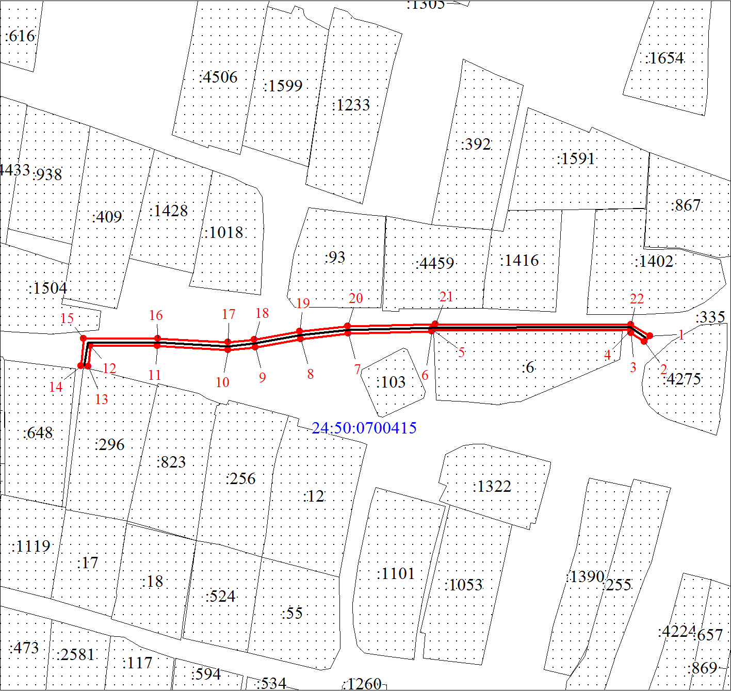
Масштаб 1:1200
Условные обозначения:
 | – граница публичного сервитута;
 | – характерная точка границы публичного сервитута;
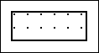 | – существующая часть границы, имеющиеся в ЕГРН сведения о которой достаточны для определения ее местоположения;
 | – инженерное сооружение, в целях эксплуатации которого установлен публичный сервитут;
 | – надписи кадастрового номера земельного участка, сведения о котором содержатся в ЕГРН;
 | – обозначение кадастрового квартала.

